Příručka – školení E.ON

Společnost E.ON je jednou z předních světových energetických společností. E.ON je dodavatelem energií i u nás, dochází k častým kontaktům se zákazníky a E.ON chce znát zpětnou vazbu. Způsob komunikace nazýváme touchpoint. Způsobů komunikace, tedy touchpointů je velké množství. Výzkumy pro E.ON voláme pouze ve všední dny od 8.30 do 19:00 hodin, v jiných časech a o víkendech pouze, pokud si to respondent sám od sebe přeje – hovory můžete odkládat i na jiné časy.
Od všech operátorů, kteří tyto projekty volají se očekává profesionální vystupování při komunikaci s respondenty, jelikož nereprezentujete pouze naši společnost, ale i společnost E.ON. Vždy je potřeba, abyste byli slušní, milí, vstřícní, vlídní a empatičtí. V žádném případě nesmíte nikdy respondentovi položit telefon. Při problémech musí mít poslední slovo vždy respondent, není možné ukončit hovor, aniž by byl respondent obeznámen.
Pokud se Vám stane, že si bude chtít respondent stěžovat na STEM/MARK (případně na E.ON), tak se s respondentem nehádejte, snažte se vysvětlit situaci, že nám pouze byl ze strany E.ON předán kontakt, přičemž Vy jako pracovník STEM/MARK nemáte přístup do zákaznického účtu respondenta (nevidíte tedy údaje jako adresu, rodné číslo, výši splátek apod.). Omluvte se za vyrušení a po skončení hovoru ihned informujte supervizora!
Ve všech výzkumech naleznete vždy pokyny, které je třeba si před začátkem volání pročíst.
I v těchto výzkumech máte možnost využití tlačítek blacklist, v případě standardní žádosti o vymazání čísla nebo nezájmu o opakované volání. Respondenti se musí na blacklist vložit vždy v konkrétním TP. Pokud by s Vámi někdo dotazník chtěl vyplnit a zároveň by chtěl přidat na blacklist, je třeba si poznačit číslo respondenta a po dokončení hovoru tuto skutečnost nahlásit supervizi, která respondenta na blacklist přidá.

V některých výzkumech naleznete na konci i rekrutaci do zákaznického panelu E.Onu:
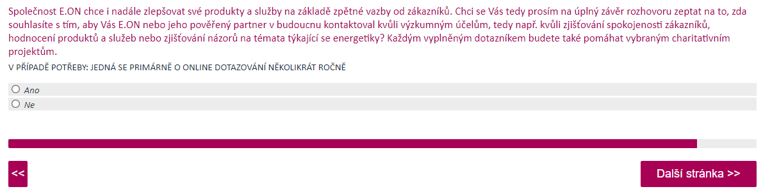

Na začátku každého dotazníku je třeba zaznamenat, s kým mluvíte:
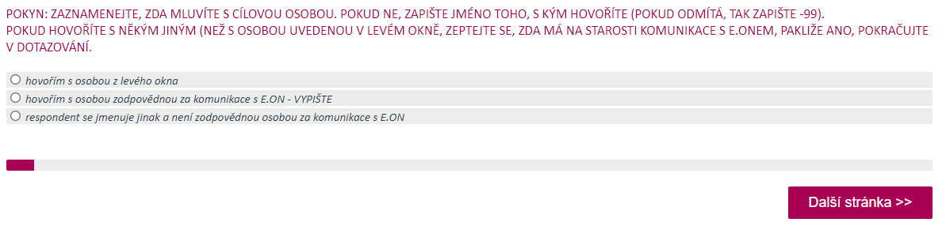
Pokud mluvíte s osobou z podrobných informací, zvolte příslušnou variantu. V případě, že mluvíte s osobou, která je zodpovědná za komunikaci s E.ON, je třeba zapsat vztah k osobě z podrobných informací + celé jméno. V případě, že by osoba nechtěla sdělit veškeré informace, zapište pouze část (např jen vztah nebo celé jméno).
POZOR! Pokud voláme B2B, ptáme se na kontaktní osobu případně na osobu, která má ve firmě na starosti komunikaci s EONem.
V případě, že byste narazili na někoho úplně jiného – jednalo by se o špatné číslo, zvolíte poslední možnost, dotazník se ukončí. Tato situace by neměla nastávat často.
Rozhovor je možné uskutečnit i se dvěma respondenty. Jedná se o situaci, kdy respondent uvede, že například nebyl přítomen dané situaci (servisu kotle, instalace fotovoltaiky...). Za této situace můžete dokončit rozhovor s jinou osobou, případně rozhovor odložit na termín, kdy bude taková osoba k zastižení, avšak pouze na čísle, na které voláte. Nikdy po respondentovi nechtějte, aby Vám do telefonu sděloval telefonní čísla svých rodinných příslušníků.

Jedna z nejklíčovějších otázek je otázka q4, zde potřeba si ujasnit s respondentem, že dobře chápe škálu 0-10, např. pokud respondent označí číslo 1, a zároveň hodnotí E.ON dobře, vraťte se ke škále a zopakujte, že 0 znamená „vůbec by nedoporučil“ a 10 - „určitě by doporučil“:
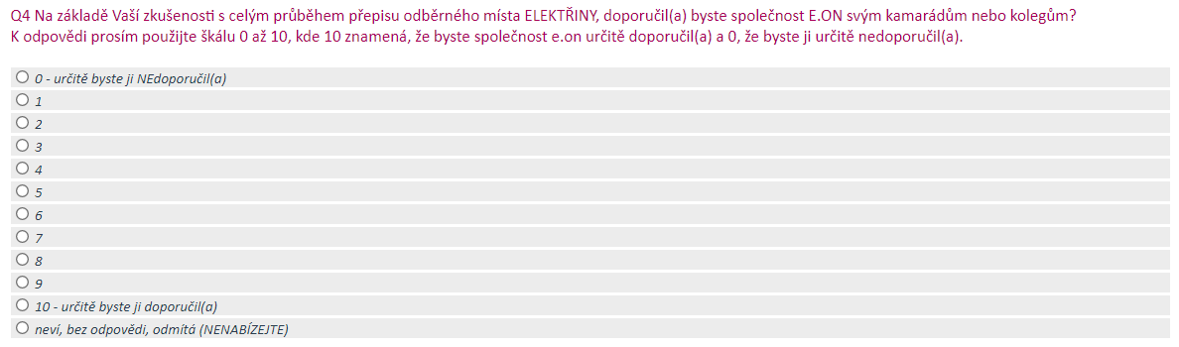

Tyto výzkumy jsou také založeny na otevřených otázkách, ve kterých je potřeba se maximálně doptávat a nespokojujte se s odpověďmi typu „prostě nejsem spokojen“.
Všechny odpovědi zapisujete v první osobě – já – např.:
SPRÁVNĚ: Myslím si, že to dělají správně.
ŠPATNĚ: Myslí si, že to dělají správně.
ŠPATNĚ: Respondent říká, že to dělají správně.
SPRÁVNĚ: Byl jsem nespokojen s dobou vyřízení žádosti – bylo to příliš zdlouhavé.
ŠPATNĚ: (Respondent) byl nespokojen s dobou vyřízení žádosti – říká, že to bylo zdlouhavé.).
ŠPATNĚ: vážená paní, jsem důchodce, hlavní důvod je cena
ŠPATNĚ: peníze, nedostal dotace z EU, průzkum pána zdržuje
Pokud respondent popisuje svůj problém opakovaně, zapište jej do otevřené otázky pouze jednou. Nezapisujte do poznámek a otevřených otázek výplňková slova - např: jako, prostě, jakoby, hmm, de facto, čili, takové to, no, jaksi, právě, nicméně atp.

Na konci každého dotazníku naleznete vzkaz pro E.ON (otázky sm100 a sm101). Tyto otázky respondentům aktivně nepokládáte. Tuto možnost využíváte pouze v případech, že by respondent chtěl společnosti E.ON něco vzkázat, něco s ní řešit nebo se na něco zeptat. Tyto věci si průběžně zapisujte do poznámky, na konci si je zkopírujete do příslušné otázky. Neočekává se, že by těchto vzkazů mělo být mnoho. Dbejte na to, aby se případně jednalo o vzkaz/dotaz/stížnost, nikoli například kritika ceny elektřiny na českém trhu atd. Tyto vzkazy obdrží každý den společnost E.ON k přímému řešení s respondenty! Očekáváme maximální přesnost v zadávání těchto vzkazů, jak co se týče četnosti, tak co se týče zápisu (diakritika...).
Zde jsou uvedeny oblasti, které by se měly vyskytovat ve vzkazu pro E.ON:
Změna na zákazníkově účtu (tel., jiné kontakty, …)
Problémy se zákaznickým účtem
Odkaz na souhlasy s oslovováním
Námět na službu/námět jako připomínka/úprava ke stávající
Zákazník čeká na nějakou aktivitu od nás (kontakt, informace, dlouho/vícekrát u něj něco řešíme a pořád to není hotovo)
Zákazník něco neví (např. nevím jestli je to v ceně atp.)
Zákazník by chtěl něco nového od E.ONu sjednat, či plánuje v budoucnu
Zákazník deklaruje, že od E.ONu či služby odejde
U vzkazu také respondentovi přesně neslibujte, kdy se mu EON ozve. Vždy sdělte pouze: „Předávám vzkaz E.ONu,“ a nic víc s repondentem nerozebírejte.
V případě, že by bylo potřeba vzkaz E.Onu odeslat, avšak respondent s vámi nechce dotazník vyplnit, je třeba vzkaz sepsat a kontaktovat supervizi. V žádném případě není možné vyplnit náhodně odpovědi a na konci vyplnit vzkaz. Mohlo by se jednat například o hovor, ve kterém by vám respondent sdělil, že hodnocení s vámi dělat nebude, jelikož stejně plánuje od E.ONu odcházet a následně by vám to zavěsil, případně sdělil ještě nějaké detaily.
V případě problémů odpovědi respondenta nikdy nekomentujte. NESMÍTE říkat např.: „To chápu“ nebo „To se nesmí stát“ a podobné.

Pokud se dovoláme respondentovi, který neumí česky, ale přítelkyně za něj vždy vše překládá, tak hovor takto učinit můžeme (stačí, že byla přítomna dané situaci či překádá hovor).
Pokud respondent zemřel a vše za něj řeší partner (který úmrtím automaticky získal plnou moc), tak také můžeme hovor uskutečnit, ale pozor, musí se jméno napsat do 2. Varianty / platí to i obecně, Pokud se dovoláme na někoho, kdo je např. partner kontaktní osoby a je zároveň zodpovědný za komunikaci s E.ONem.
Pokud se paní vdala, tak dát, že je to ona (když sedí jméno za svobodna) a její nové jméno zapsat k nám do vzkazu EONu.
Pokud bude prázdné jméno a příjmení (stane se v ojedinělých případech) je možné rozhovor provést pokud osoba ví o co jde.
Rozhovor se nesmí provádět na jiném čísle než máme uvedeno. Nenechejte si dávat kontakt na někoho jiného, hovor raději odložte.
Dovoláme-li se někam, kde respondenti nevyužívají E.ON ani neznají
KO → nevyhovuje kvótě.
Pokud se stane, že respondent spontánně řekne, že je zaměstnanec EONu, rozhovor s ním provést můžete! Napište do vzkazu pro eon, že se jedná o zaměstnance!

V případě, že bude mít respondent zájem kontaktovat EON, můžete mu předat telefonní číslo na zákaznickou linku: 800 77 33 22.

Pokud je Vám cokoli nejasné, obraťte se vždy na supervizi.

